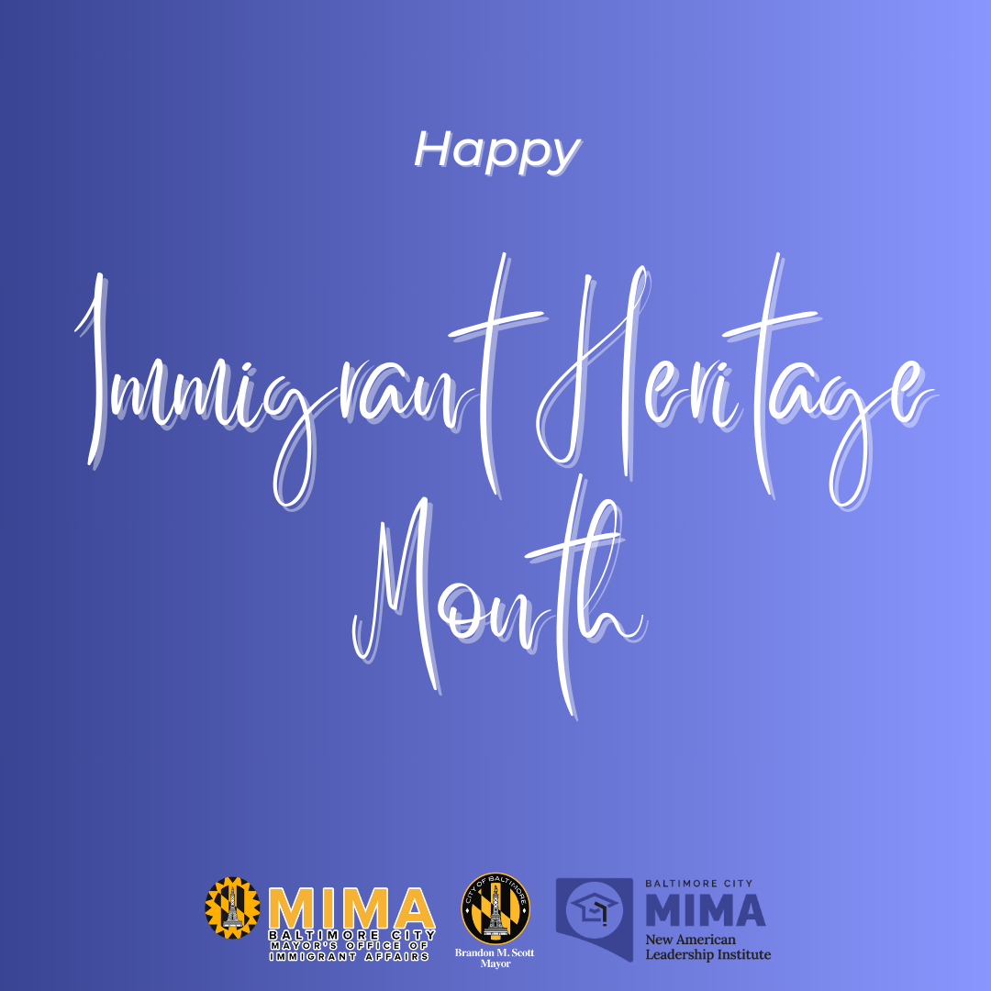
شهر تراث سعيد للمهاجرين!
يونيو هو شهر تراث المهاجرين! تلتزم بالتيمور بكونها مدينة ترحيبية، ونحن نعترف ونحتفل هذا الشهر بالطرق العديدة التي تجعل بها مجتمعات المهاجرين لدينا بالتيمور مكانًا أكثر إشراقًا وأفضل. انضم إلينا على فيسبوك وانستغرام في شهر تراث المهاجرين هذا، حيث نسلط الضوء على بعض الأفراد الذين قطعوا شوطًا إضافيًا للحفاظ على مجتمعاتنا سعيدة وصحية ومحتفلة.

هذا الشهر هو أيضًا شهر الفخر، لذلك نحتفل أيضًا بأعضاء مجتمع المهاجرين المثليين والمثليات ومزدوجي الميل الجنسي والمتحولين جنسيًا وأحرار الجنس (+LGBTQ)، الذين قدموا مساهمات لا حصر لها في تاريخنا، سواء في بالتيمور أو خارجها.

هل تعرف شخصًا يستحق الاحتفال به هذا الشهر؟ احتفي بهم على منصات التواصل الاجتماعي باستخدام الهاشتاج #BmoreWelcoming والإشارة إلى @mimabaltimore.

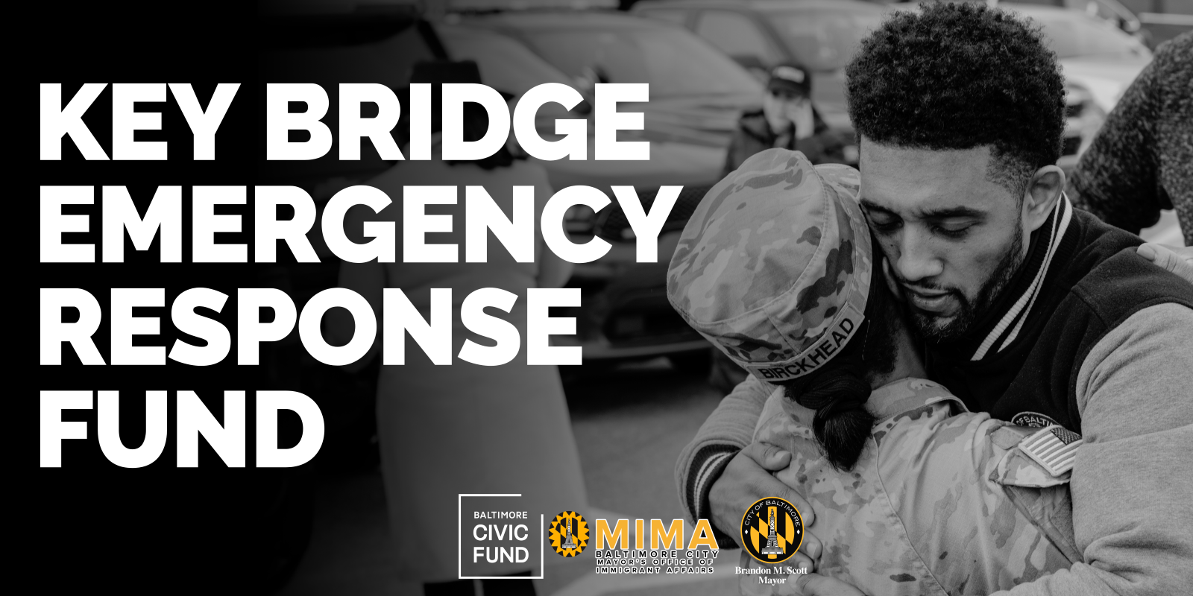

تحديث صندوق جسر Key Bridge للاستجابة لحالات الطوارئ

بعد فترة وجيزة من انهيار جسر Key Bridge في 26 مارس، قام مكتب العمدة لشؤون المهاجرين (MIMA) بتنظيم صندوق جسر Key Bridge للاستجابة لحالات الطوارئ من خلال صندوق بالتيمور المدني. الهدف الأساسي لهذا الصندوق هو تخفيف العبء المالي الذي يواجهه الناجون وأسر الضحايا. وقد تلقى الصندوق دعمًا ساحقًا: حتى يوم الخميس 30 مايو، تلقى الصندوق 5,584 متبرعًا بمبلغ إجمالي قدره 858,164.41 دولارًا. شكرًا لكم على كرمكم ودعمكم لهذه العائلات خلال هذا الوقت العصيب. كما أعلن عمدة المدينة في نهاية شهر مايو أنه سيتم تمديد الصندوق حتى 31 أغسطس. يرجى زيارة الموقع الإلكتروني لمدينة بالتيمور لقراءة البيان الصحفي الكامل.

اعتبارًا من 18 أبريل، بدأت الأموال في الوصول إلى العائلات لتغطية الاحتياجات الأساسية (الإيجار، والغذاء، والمرافق، ورعاية الأطفال، والتحويلات المالية، وما إلى ذلك). سيواصل مكتب MIMA والصندوق المدني مساعدة هذه العائلات حتى استنفاد الأموال. يرجى الاطلاع على تفاصيل استخدام هذه الأموال في الرسم البياني أدناه.

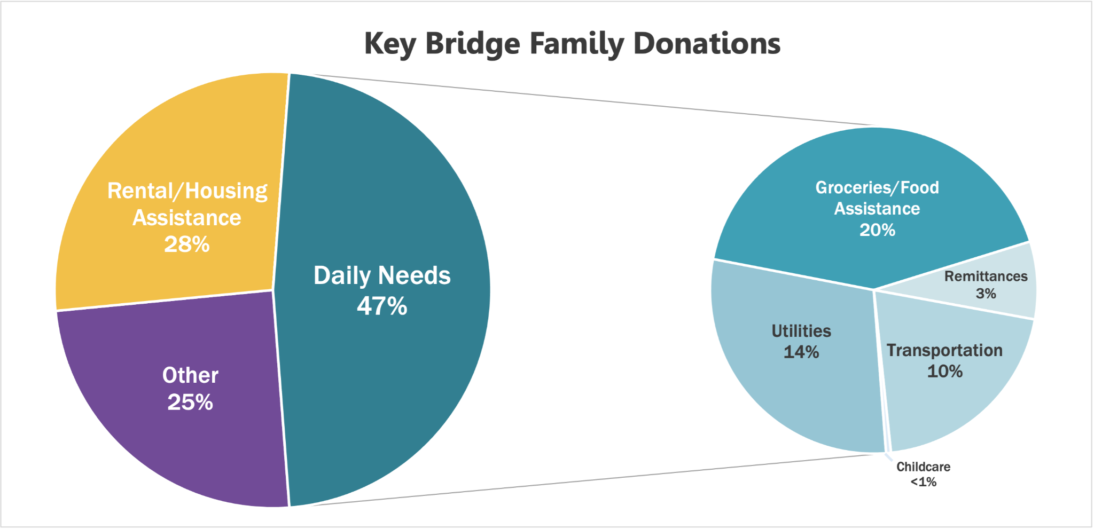

شكرًا لك!

تلقى صندوق جسر Key Bridge للاستجابة لحالات الطوارئ حتى الآن تبرعات من 5,584 جهة متبرعة، بإجمالي 858,164.41 دولارًا. لقد جسدت تلك الجهات المتبرعة المعنى الكامن وراء "Baltimore Strong (بالتيمور القوية)" لإظهار التزامهم ورعايتهم لجيرانهم خلال هذا الوقت من المشقة والحزن. قمنا أدناه بإدراج الأفراد والمجموعات الذين تبرعوا بأكثر من 1,000 دولار قبل 30 مايو والذين وافقوا على مشاركة أسمائهم مع الجمهور. كرمهم ودعمهم محل تقدير كبير.

$9,999 - $1,000
الجمعيات الخيرية ActBlue Charities  Maria Anderson  Dwight Bartholomew  متجر Boscov متعدد الأقسام  مؤسسة Cape Foundation بولاية ماريلاند  Deight Chandle  Annie Demczak  Marc Dixon  شركة Domino للأغذية  شركة Dutch Courage  James Chapman  Louis Christopher  Nancy Codori  كنيسة Ebenezer المعمدانية  Cecil Flamer  Linda Foreman  مؤسسة Harkins Foundation Inc | مؤسسة Hill-Snowdon Foundation  مؤسسة Index Analytic  Peter Keisler  George Korphage  دوري الدرجة الأولى الإيطالي (Lega Calcio Serie A)  Asuncion Martinez  كنيسة Memorial Episcopal Church  Jennifer Molina  مؤسسة NOVA Catholic Community  المؤسسة الخيرية Oriole Advocates Charitable Foundation, Inc.  Michelle Pratt  Magan Ruthke  Timothy Soncrant  شركة Southway Builders Charitable Trust, Inc  Barbara Stiefel  Matthew Vieyra  Woo-suk Yang

$29,999 - $10,000
مؤسسة Clayton Baker Trust
مؤسسة James & Joyce Giles Foundation
إدارة العلامات التجارية بولاية ماريلاند (Maryland Brand Management)
كنيسة New Birth Missionary Baptist Church
مؤسسة Puppie Love
شركة Southwest Airlines الجوية

30,000 دولار وأكثر من ذلك
مؤسسة Comcast
مؤسسة Constellation
Vivian Mora Duenas
George A. Roche

إذا كنت مهتمًا بالتبرع، يرجى زيارة الموقع الإلكتروني لصندوق بالتيمور المدني. يلتزم مكتب MIMA والصندوق المدني بتقديم تحديثات شهرية لأصحاب الشأن والجهات المتبرعة والمجتمع الأوسع حول استخدام الأموال.

تحديثات من مكتبنا
تحديث مشروع قانون مكتب MIMA رقم 23-0438
في الأول من مايو، خضع مشروع قانون التدوين الخاص بمكتب MIMA، مشروع القانون 0438-23، للقراءة الثالثة وتم إصداره من قبل مجلس المدينة. اعتبارًا من الأول من مايو، تم إرسال مشروع القانون إلى العمدة Scott. وبمجرد التوقيع عليه، سينشئ مشروع القانون رسميًا مكتب العمدة لشؤون المهاجرين (MIMA). شكرًا لجميع شركائنا في المجتمع الذين حضروا جلسات الاستماع وتحدثوا نيابةً عنا واستمروا في دعمنا. وإذا لم يكن هذا ممكنًا معك، فيمكنك الاستمرار في متابعة التقدم المحرز في مشروع القانون هذا على الموقع الإلكتروني التشريعي لمجلس مدينة بالتيمور.

شكرًا لك على قمة الهجرة الرائعة في بالتيمور!
شكرًا لجميع الذين تمكنوا من حضور قمة الهجرة في بالتيمور لهذا العام. نأمل أن تكون قادرًا على التواصل والتعلم من زملائنا وأن تكون مصدر إلهام لمواصلة خدمة المهاجرين في منطقة بالتيمور. سنقوم بمشاركة المزيد من الصور على صفحات وسائل التواصل الاجتماعي الخاصة بـ MIMA خلال الشهر المقبل، لذا تابعونا. إذا كنت ترغب في وضع علامة على التقويم الخاص بك لقمة العام المقبل، فسيكون يوم 30 مايو 2025 في مكان التجمع المركزي لجامعة Towson’s University.
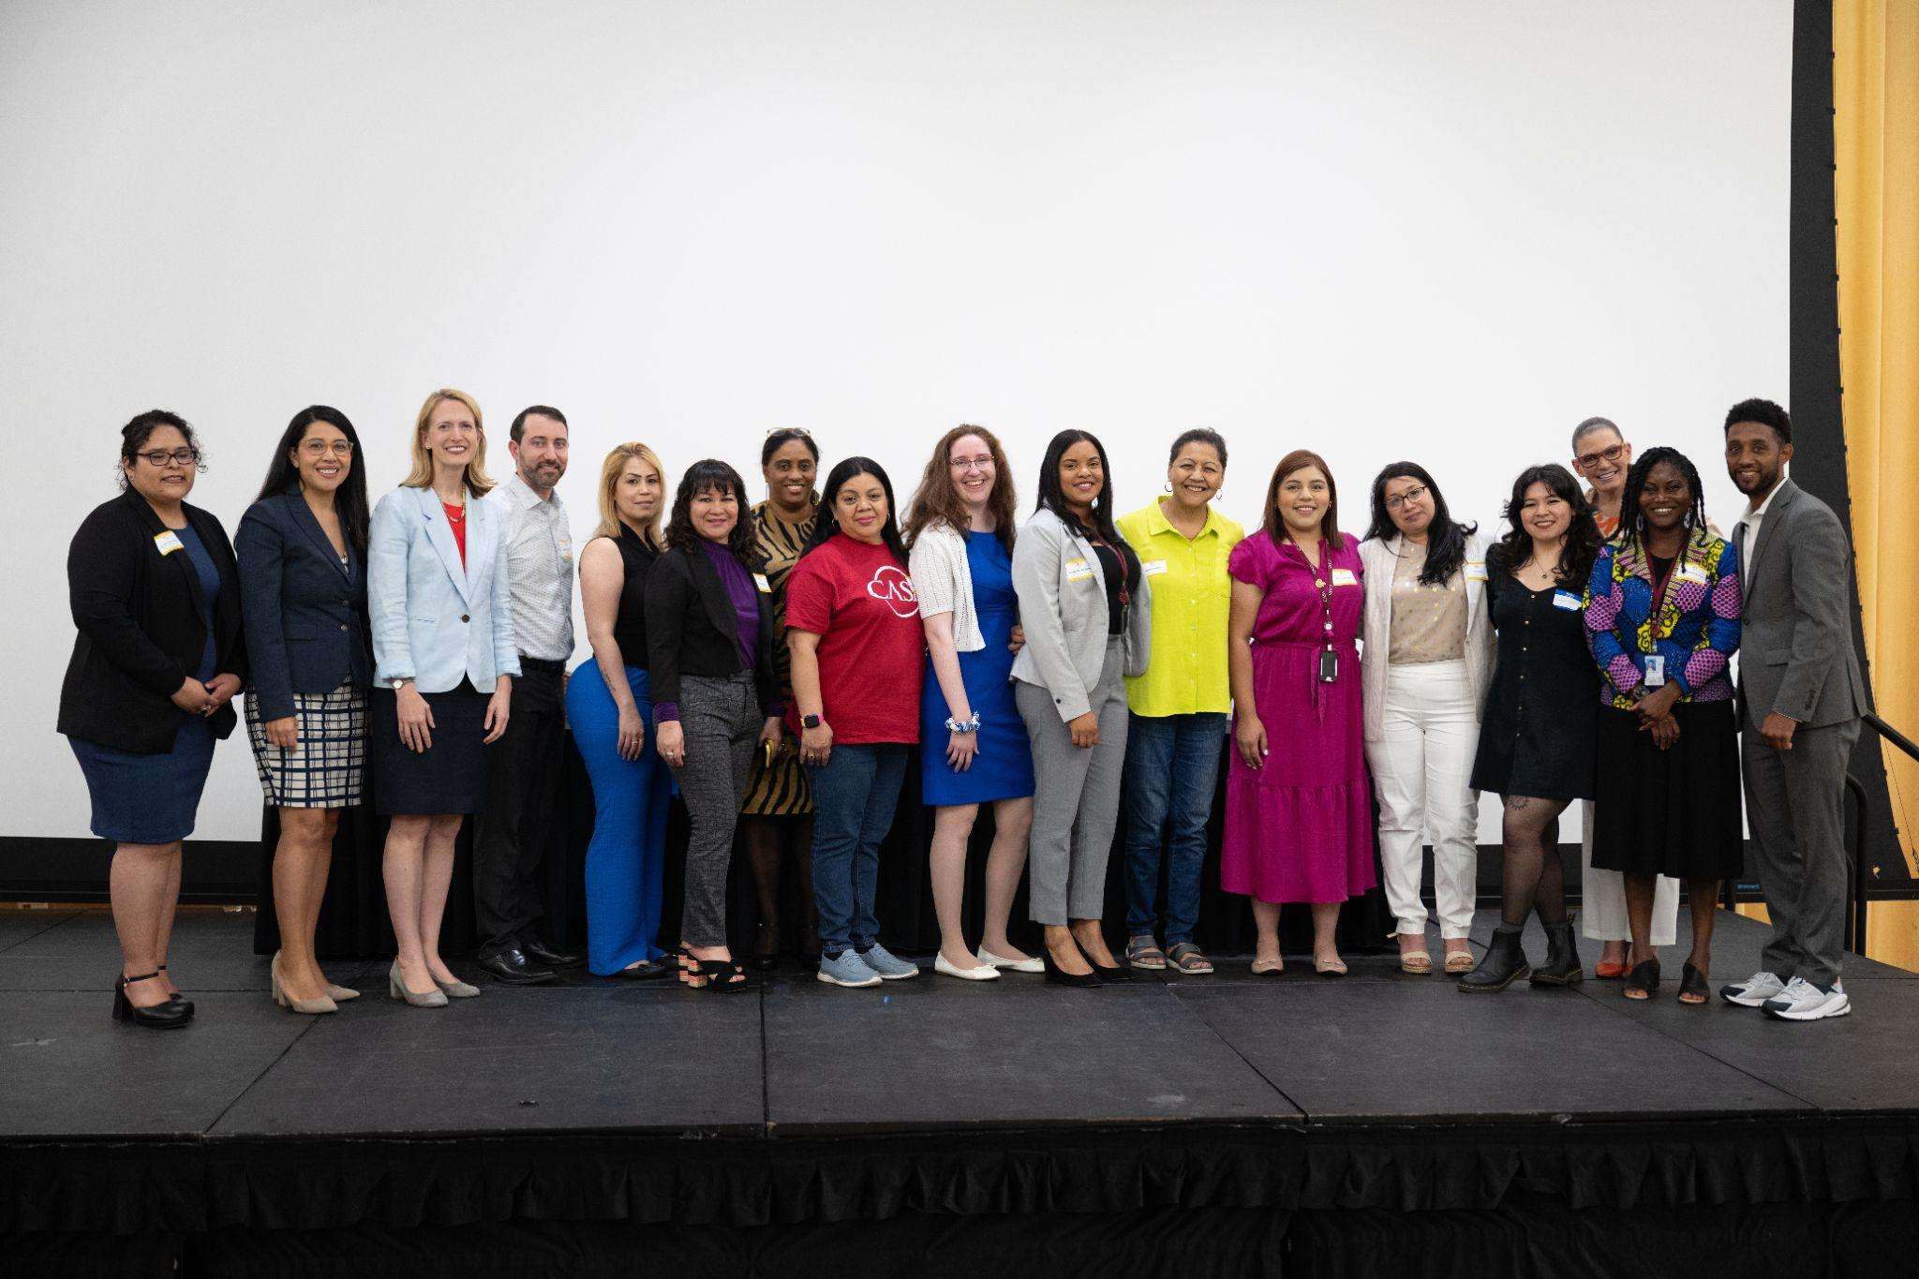
طلبات معهد القيادة الأمريكية الجديد (NALI) 2024 مفتوحة الآن!
طلبات NALI 2024 مفتوحة الآن! تقدم بطلبك الآن لتكون أحد قادة المهاجرين الناشئين الذين ينضمون إلينا في City Hall للتعرف على مهارات القيادة والدفاع! يمكن العثور على مزيد من التفاصيل حول NALI على الموقع الإلكتروني لمكتب MIMA. تاريخ استحقاق الطلبات هو السادس عشر من أغسطس 2024! تقدم بطلبك على bit.ly/ApplyNALI2024.
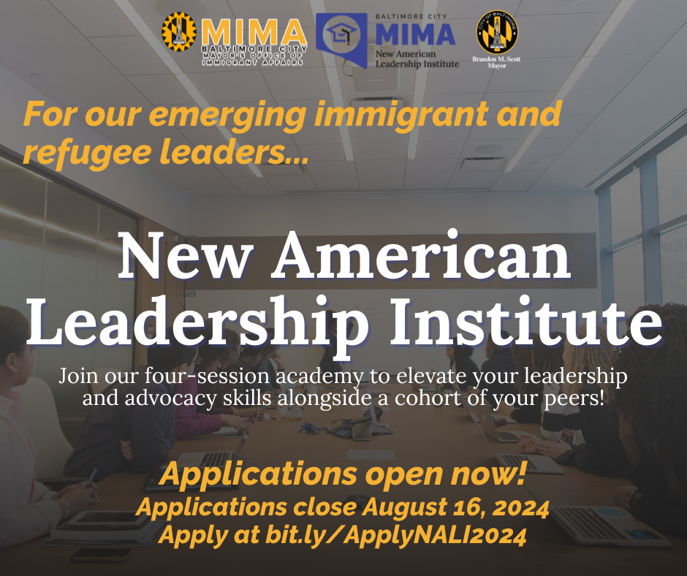

تحديثات عن فيروس كوفيد-19
تتوفر نسخة محدثة من لقاحات كوفيد-19 لأي شخص يزيد عمره عن 6 أشهر. يوفر اللقاح المحدث أفضل حماية ضد سلالة الفيروس الحالية والأكثر عدوى. اللقاحات مغطاة بالتأمين الصحي ومتاحة لمن ليس لديهم تأمين صحي من خلال برامج خاصة للأطفال والكبار. يمكنك استخدام هذا الرابط للعثور على موقع لتلقي اللقاح بالقرب منك.
- إذا لم يكن لديك تأمين صحي، فيمكنك الحصول على لقاح مجاني في أي صيدلية CVS أو صيدلية Walgreens المحلية باستخدام برنامج Bridge Access.
- إذا كنت تعيش أنت أو أحد أفراد عائلتك في مدينة بالتيمور ولم تتمكن من مغادرة منزلك للحصول على اللقاح، فاتصل بالرقم 8650-984-(443) لتحديد موعد لتلقي اللقاح في المنزل
- يوفر مركز السيطرة على الأمراض والوقاية منها (CDC) معلومات عن أحدث اللقاحات الموصى بها بأكثر من 65 لغة على موقعها على الإنترنت. لمزيد من المعلومات حول كيفية الحصول علي اللقاح في مدينة بالتيمور قم بزيارة الموقع الإلكتروني لوزارة الصحة بمدينة بالتيمور. إذا كنت بحاجة إلى اللقاح في المنزل، فيرجى تحديد موعد عبر الإنترنت أو الاتصال بالرقم 8650-984-443.

خدمات المدينة
اتصل للحصول على المساعدة: معلومات حول 211
ماريلاند 211 هي قاعدة بيانات موارد الخدمات الصحية والإنسانية الأكثر شمولاً في الولاية. ابحث عن الموارد في قاعدة بيانات 211، بناءً على حاجتك.
شراكة العمل المجتمعي بمدينة بالتيمور
اتصل بمركز شراكة العمل المجتمعي بمدينة بالتيمور (BCCAP). وهو عبارة عن مورد شامل لتقديم المساعدة في المرافق والمياه والإيجار. تتواجد مراكز شراكة العمل المجتمعي (CAP) في الرموز البريدية التالية: 21213، 21212، 21215، 21225، 21224. ابحث عن مركز CAP وطرق النقل المناسبة للوصول إلى هناك.

احصل على إنذار حريق مجاني!
ليس لديك أجهزة إنذار حريق في المنزل؟ هل تعلم أن إدارة إطفاء مدينة بالتيمور تقدم أجهزة إنذار حريق مجانية والتركيب مجانًا لسكان مدينة بالتيمور؟ كل ما عليك فعله هو الاتصال بالرقم 1-1-3 والتواجد وقت التركيب. ستأتي إدارة الإطفاء وتقوم بتركيب أجهزة إنذار حريق تعمل ببطارية الليثيوم لمدة 10 سنوات في كل طابق من منزلك.

مساعدة موظفي ميناء مدينة بالتيمور
تقوم شراكة العمل المجتمعي لمدينة بالتيمور (BCCAP) بإدارة الدعم لموظفي ميناء مدينة بالتيمور. لكي تكون مؤهلاً، يجب أن تكون مقيمًا في مدينة بالتيمور، وأن تكون موظفًا في ميناء بالتيمور، وأن تكون متأثرًا بانهيار جسر Key Bridge. إذا كنت بحاجة إلى مساعدة في ملء النموذج، قم بزيارة أحد مراكز شراكة العمل المجتمعي للحصول على الدعم!

برنامج التحالف الأمريكي الجديد لفرص الوصول في بالتيمور - المضي قدمًا بالموارد
التحالف الأمريكي الجديد لفرص الوصول (BNAAC) هو عبارة عن مجموعة من المنظمات المجتمعية [جمعية التضامن لأمريكا الوسطى (CASA)، مركز Esperanza Center، مجلس تنمية المجتمع في الجنوب الشرقي (Southeast CDC)، منظمة Global Refuge]، بقيادة مكتب MIMA. طوال البرنامج، عرض أعضاء التحالف خدمة استكشاف الاستحقاقات العامة للعائلات المهاجرة في بالتيمور. تلقى العملاء المؤهلون المساعدة في التقدم بطلب للحصول على البرامج، بما في ذلك تغطية الرعاية الصحية، وبرنامج المساعدة الغذائية التكميلية (SNAP)، والنساء والرضع والأطفال (WIC)، والمساعدة النقدية المؤقتة (TCA)، ورعاية الأطفال، وبرنامج المياه للجميع (Water4all)، والمزيد. منذ إنشائه، قام برنامج BNAAC بتسجيل 731 عميلاً من بينهم 2,570 مقيمًا من 23 رمزًا بريديًا مختلفًا لمدينة بالتيمور. ساعد مستكشفو الاستحقاقات في ملء 2,613 طلبًا للاستحقاقات العامة. يوفر البرنامج حاليًا الدعم لاستكشاف الاستحقاقات بأكثر من 16 لغة.

ما الجديد هذا الشهر؟

تقدم بطلبك الآن للحصول على التقديم المجاني للمساعدة الفيدرالية للطلاب (FAFSA)! - مكتب ماريلاند لنجاح الأطفال والأسرة

تقوم وزارة التعليم الأمريكية حاليًا بتنفيذ تغييرات مهمة على التقديم المجاني للمساعدة الفيدرالية للطلاب (FAFSA). نموذج FAFSA 2024-25 متاح الآن للطلاب لتقديم طلب للحصول على مساعدة مالية للمساعدة في دفع تكاليف الالتحاق بالجامعة في الفترة ما بين 1 يوليو 2024 و30 يونيو 2025. يعد هذا الطلب ضروريًا للطلاب والعائلات لتقديم طلب للحصول على المساعدة الفيدرالية للطلاب، بما في ذلك المنح الفيدرالية وصناديق دراسة العمل والقروض. إن نموذج FAFSA مجاني لإكماله وتقديمه، وهو يوفر للطلاب إمكانية الوصول إلى أكبر مصدر للمساعدات المالية للمساعدة في دفع تكاليف تعليمهم العالي. للحصول على تحديثات بشأن أي تغييرات على نموذج FAFSA لعام 2025-2024، يرجى زيارة www.studentaid.gov.

برنامج وزارة الإسكان وتنمية المجتمع بولاية ماريلاند
تعمل وزارة الإسكان وتنمية المجتمع بولاية ماريلاند (MDHCD) على تعزيز ملكية المنازل والحفاظ عليها من خلال مبادرات تنمية المجتمع لمواجهة تحديات ولاية ماريلاند المتنامية. ومن خلال برنامج الرهن العقاري بولاية ماريلاند، قامت الوزارة بتمكين الآلاف من أسر ماريلاند لتحقيق الحلم الأمريكي بملكية المنازل. لمعرفة المزيد من المعلومات حول البرنامج وحلول التمويل التي تساعد الأسر والمجتمعات والشركات.

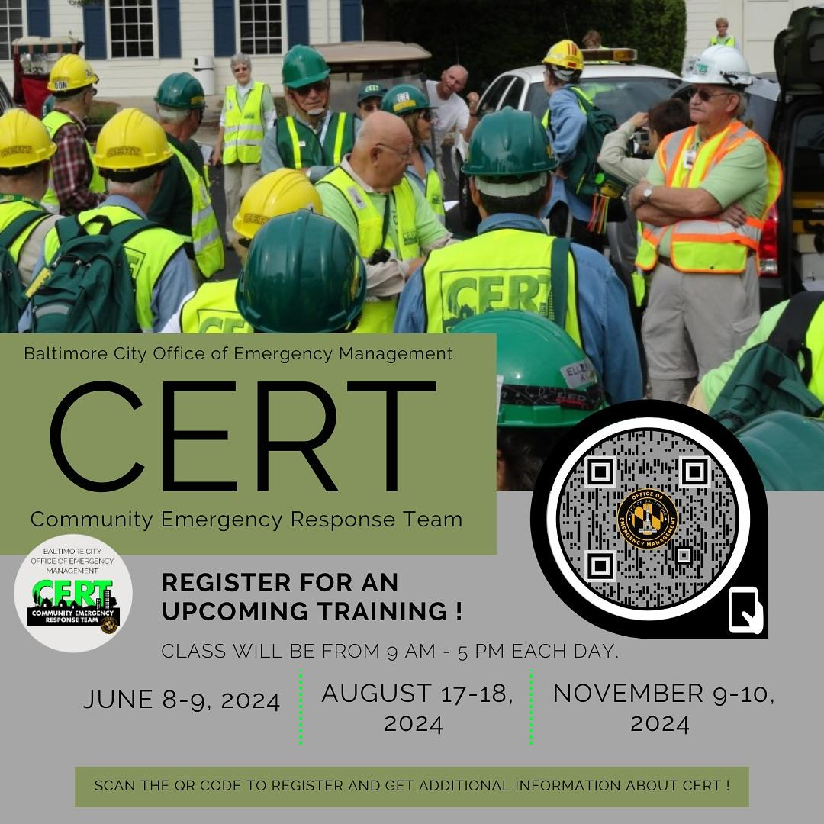
انضم إلى فريق الاستجابة لحالات الطوارئ المجتمعية في مدينة بالتيمور!
يقوم مكتب مدينة بالتيمور لإدارة حالات الطوارئ بتشكيل فريق الاستجابة لحالات الطوارئ المجتمعية في مدينة بالتيمور (CERT) ويبحث عن متطوعين. يلعب أعضاء CERT دورًا مهمًا في مساعدة الأشخاص في منطقتك أو مكان عملك قبل وأثناء وبعد حالة الطوارئ. يعقد مكتب مدينة بالتيمور لإدارة حالات الطوارئ دورات CERT القادمة في شهري أغسطس ونوفمبر.

مدينة بالتيمور للترفيه والمتنزهات - لقد عادت فعاليات حمامات السباحة!
لقد بدأت حمامات السباحة في المنتزهات في العمل مرة أخرى! تفتح حمامات السباحة في المنتزهات بمدينة بالتيمور أيام السبت والأحد من الساعة 11 صباحًا حتى 3 مساءً ومن 4 مساءً إلى 8 مساءً. ابحث عن حمام سباحة قريب منك عن طريق التحقق من الموقع الإلكتروني الخاص بمدينة بالتيمور للترفيه والمتنزهات!

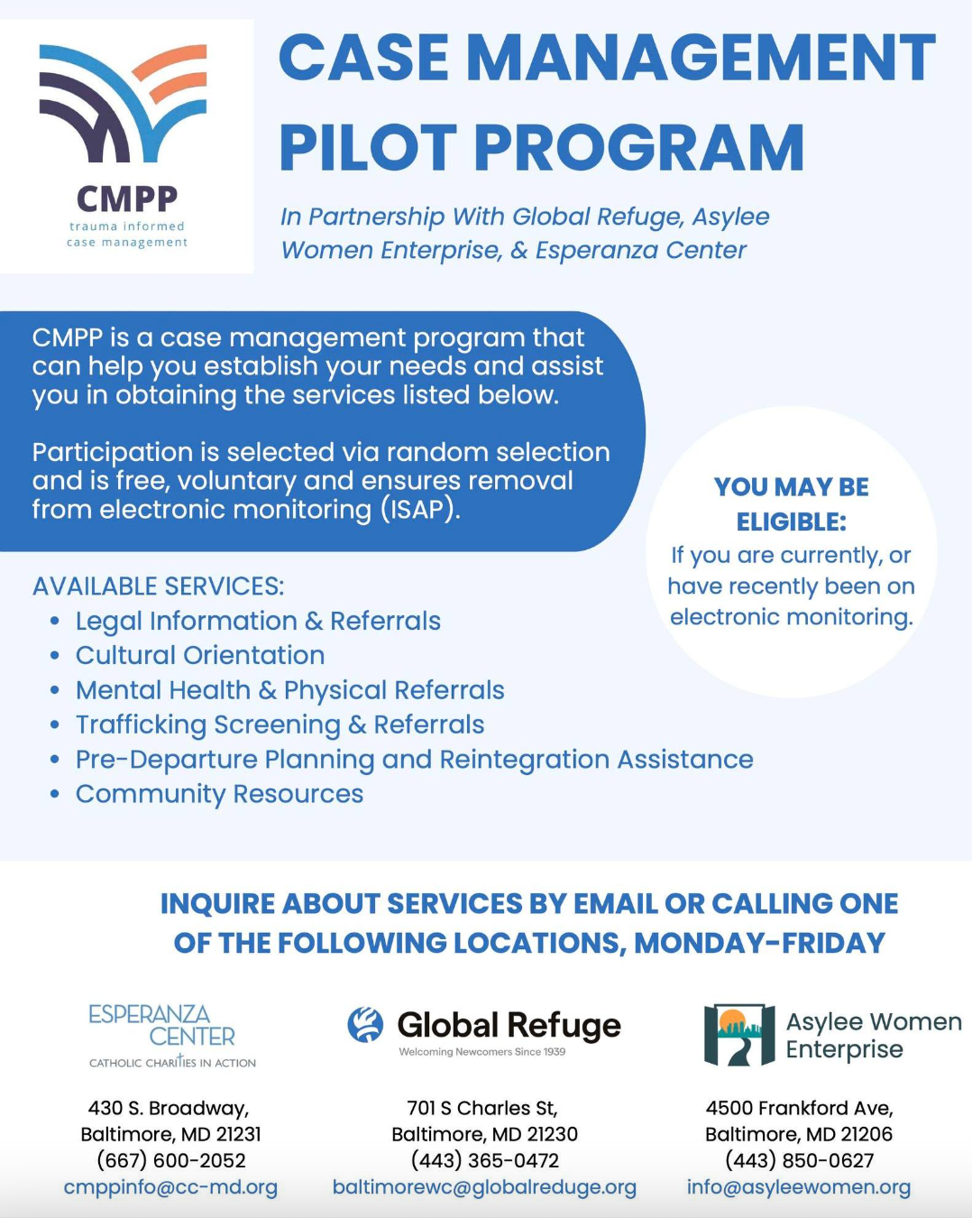
البرنامج التجريبي لإدارة الحالات
تعاون مركز Esperanza Center ومنظمة Global Refuge ومؤسسة النساء طالبات اللجوء (Asylee Women Enterprise) لتقديم البرنامج التجريبي لإدارة الحالات (CMPP)، وهو برنامج لإدارة الحالات يساعد الأفراد الذين يخضعون للمراقبة الإلكترونية أو كانوا يخضعون لها مؤخرًا. وهم يقدمون المساعدة في المعلومات القانونية، والتوجيه الثقافي، والصحة العقلية والإحالات الجسدية، والتحري عن نشاطات الاتجار بالبشر والإحالات، والتخطيط قبل المغادرة والمساعدة في إعادة الإدماج، وموارد المجتمع.

فرص المنح/المنح الدراسية
مؤسسة مجتمع بالتيمور – منحة جسر Key Bridge
تواصل مؤسسة مجتمع بالتيمور تقديم منحة للمتضررين من انهيار جسر Key Bridge، وهم: عمال الموانئ وأسرهم، والمستجيبون الأوائل وأسرهم، والمجتمعات المحيطة. تعرف على المزيد حول المنحة وتقدم بطلبك على موقعهم الإلكتروني.

مؤسسة مجتمع بالتيمور - مدارس أقوى وأحياء أقوى
اعتمدت مؤسسة مجتمع بالتيمور مؤخرًا خطة استراتيجية جديدة لتوجيه عملنا من عام 2023 إلى عام 2025. حيث إنهم يرحبون بالطلبات المقدمة من المنظمات عبر مدينة بالتيمور ومقاطعة بالتيمور التي تعمل على تعزيز المدارس وبناء الأحياء التي يمكن للأطفال والعائلات أن تزدهر فيها. وهم مهتمون بشكل خاص بالمقترحات التي تركز على الاستعداد لرياض الأطفال ومراكز Judy Centers، والصحة العقلية للطلاب، والمناخ والثقافة المدرسية. تقدم بطلبك على موقعهم الإلكتروني اليوم!

الفعاليات
كل يوم خميس: صناديق المواد الغذائية الطازجة
لا تفوت فرصة الحصول على صناديق المواد الغذائية الطازجة مجانًا كل يوم خميس من الساعة 12 ظهراً حتى 4 عصراً! تدعوك إدارة الترفيه والمتنزهات بمدينة بالتيمور (BCRP) أنت وأصدقاؤك إلى مزرعة Plantation Park Heights Urban Farm، التي تقع في 3811 Park Heights Ave. هذه الفعالية متاحة للجميع. قم بتمييز التقويمات الخاصة بك وتأكد من مراجعة تقويم الأحداث لمعرفة فعاليات المواد الغذائية الطازجة القادمة من BCRP!

طوال الصيف: برنامج صناديق المواد الغذائية الطازجة - إدارة الترفيه والمتنزهات بمدينة بالتيمور
نهاية العام الدراسي تقترب بسرعة. سيقدم معسكر بالتيمور وبرنامج متعة الصيف في بالتيمور (B'More Summer Fun) ومجموعة متنوعة من المعسكرات المتخصصة أنشطة صيفية في مواقع في جميع أنحاء بالتيمور! لمدة ثمانية أسابيع، سيستمتع الأطفال بالأنشطة المليئة بالمرح. استكشف جميع مواقع المعسكرات وقم بالتسجيل على موقع BCRP الإلكتروني!
16 يونيو: مهرجان قوس القزح للصحة والمساواة (Rainbow Health & Equity Fest)
انضم إلى المنظمين في 16 يونيو من الساعة 12 إلى 4 مساءً في ميدان Fells Point Square لحضور معرض يركز على الصحة والمساواة للمقيمين في مدينة بالتيمور!

21 يونيو: فعالية التوظيف للمهاجرين واللاجئين
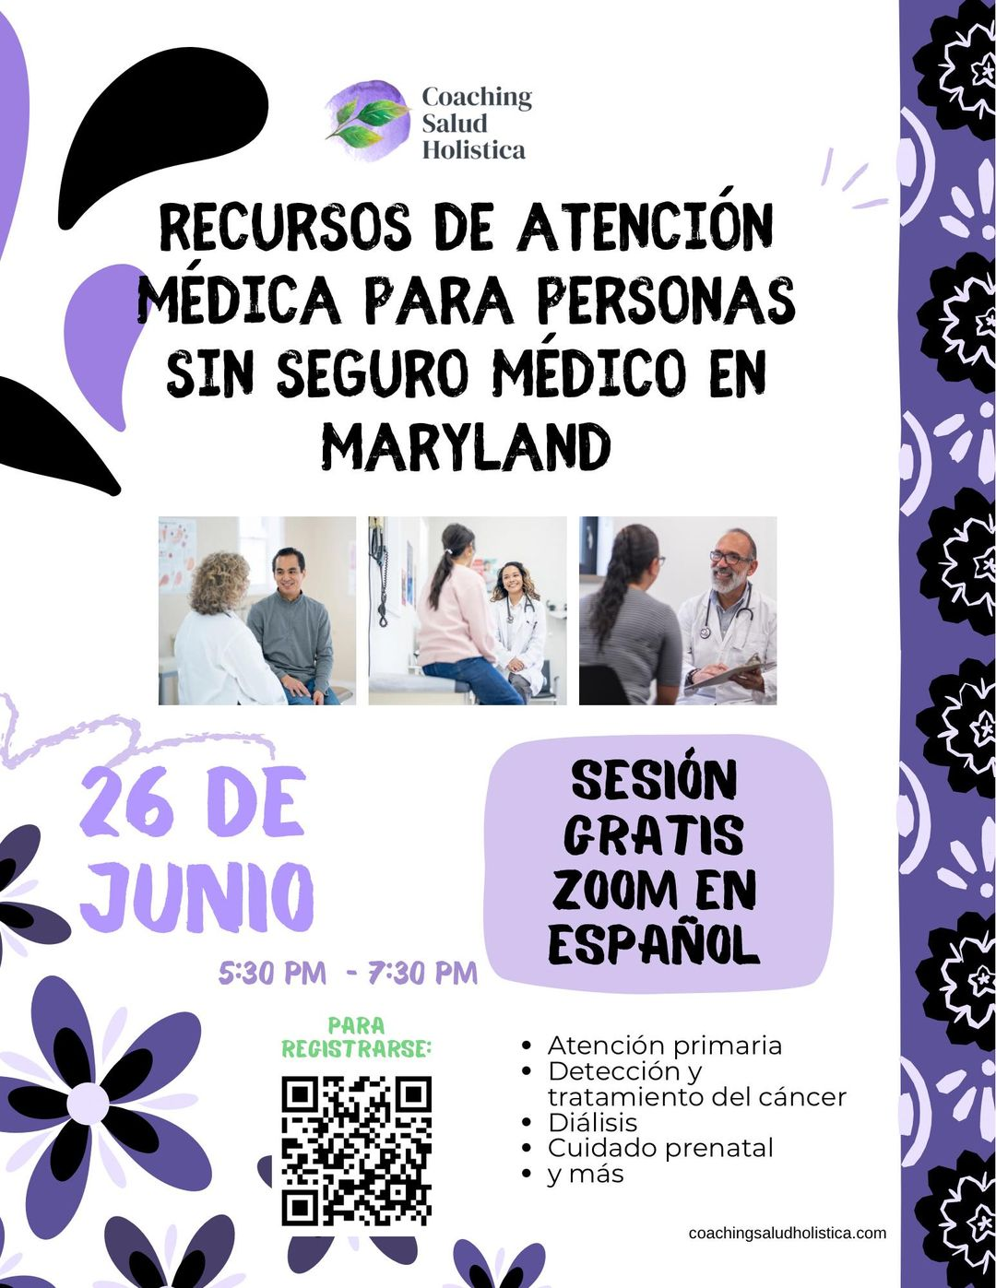
سيستضيف مكتب MIMA ومنظمة Global Refuge ومكتب العمدة لتنمية العمالة (MOED) ومؤسسة Tent Partnership for Refugees فعالية توظيف اللاجئين والمهاجرين Welcome Works يوم الجمعة الموافق 21 يونيو. سيقام الحدث في مركز Middle Branch للياقة البدنية والعافية في
(21225 Reedbird Ave Baltimore, MD 201) من الساعة 10 صباحًا حتى 2 ظهرًا. تبدأ رسوم جدول التسجيل من 75 دولارًا. إذا كنت ترغب في التسجيل يرجى ملء هذا النموذج لتسجيل صاحب العمل.
26 يونيو: جلسة موارد الرعاية الصحية مع شركة التدريب Coaching Salud Holistica
تستضيف شركة التدريب Coaching Salud Holistica دعوة لموارد الرعاية الصحية للأشخاص الذين ليس لديهم تأمين صحي في ولاية ماريلاند في 26 يونيو. ستُعقد الجلسة عبر برنامج Zoom باللغة الإسبانية الساعة 5:30 مساءً. يرجى التسجيل عبر الإنترنت!

الأحداث الوطنية
تعلن دائرة خدمات المواطنة والهجرة الأمريكية (USCIS) عن فترة التقديم المفتوحة لبرنامج منحة المواطنة والاندماج
منذ عام 2009، قدم برنامج منح المواطنة والاندماج التابع لدائرة USCIS 155 مليون دولار من خلال 644 منحة للمنظمات التي تخدم المهاجرين. وقد قدم هؤلاء المستفيدون من المنح خدمات إعداد المواطنة لأكثر من 300,000 مهاجر في 41 ولاية ومقاطعة كولومبيا. تتوقع دائرة USCIS منح ما يصل إلى 40 منظمة ما يصل إلى 300,000 دولار لكل منها لمدة عامين لتوسيع نطاق توفر خدمات المواطنة والاندماج عالية الجودة. ستمول فرصة المنحة هذه المنظمات العامة أو غير الربحية التي تقدم خدمات تعليمات المواطنة وطلبات التجنس للمقيمين الدائمين الشرعيين. من المقرر تقديم الطلبات بحلول 21 يونيو.

فرص التوظيف
مدير أول برامج التعليم - منظمة الشباب المتحدون (Young Men United)، منظمة الطريق المتحد لوسط ماريلاند (United Way of Central Maryland)
مدير خدمات الأسرة، منظمة الطريق المتحد لوسط ماريلاند (United Way of Central Maryland)
مدير برنامج تطوير القوى العاملة، جامعة Johns Hopkins Medicine
مدير تطوير القوى العاملة، جامعة Johns Hopkins Medicine في نظام Johns Hopkins الصحي
مخطط مشرف البرنامج ثنائي اللغة، مكتب العمدة لتنمية العمالة
وظائف متنوعة، جامعة Johns Hopkins Medicine
مدير حالات، إعادة التوطين الافتراضي، مؤتمر الولايات المتحدة للأساقفة الكاثوليك
مراجع لتقارير الشرطة، قسم شرطة مدينة بالتيمور
مدرب كرة السلة، معهد القيادة الإسلامية بالولايات المتحدة الأمريكية (Islamic Leadership Institute)
مدرس (المنطقة الشرقية)، ولاية ماريلاند
أخصائي تدريب مهني وتدريبي، مخطط Blueprint، أخصائي خدمة المنح درجة ثالثة، مكتب العمدة لتنمية العمالة (MOED)
مساعد تنفيذي للمدير التنفيذي (NCS)، نظام تقاعد موظفي إدارتي الإطفاء والشرطة في مدينة بالتيمور
مشغل 1-1-9، إدارة الإطفاء

إخلاء المسئولية: قد تختلف النسخة الإنجليزية من النشرة الإخبارية عن الإصدارات المترجمة

هل تريد البقاء على اطلاع بأحدث المعلومات والموارد لمجتمعات المهاجرين واللاجئين لدينا؟

قم بمتابعة مكتب MIMA على فيسبوك وانستغرام!

للتسجيل للحصول على تحديثنا الشهري عبر البريد الإلكتروني أو لاقتراح إعلانات لإدراجها، يرجى إرسال هذا النموذج.

